[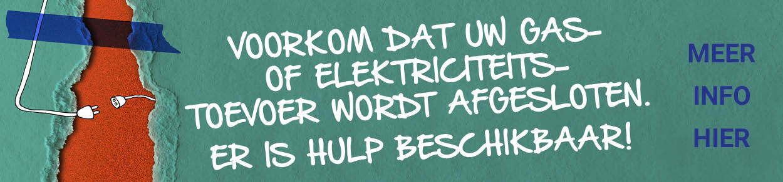](https://www.socialenergie.be/nl/pas-op-voor-de-afsluitingen/)